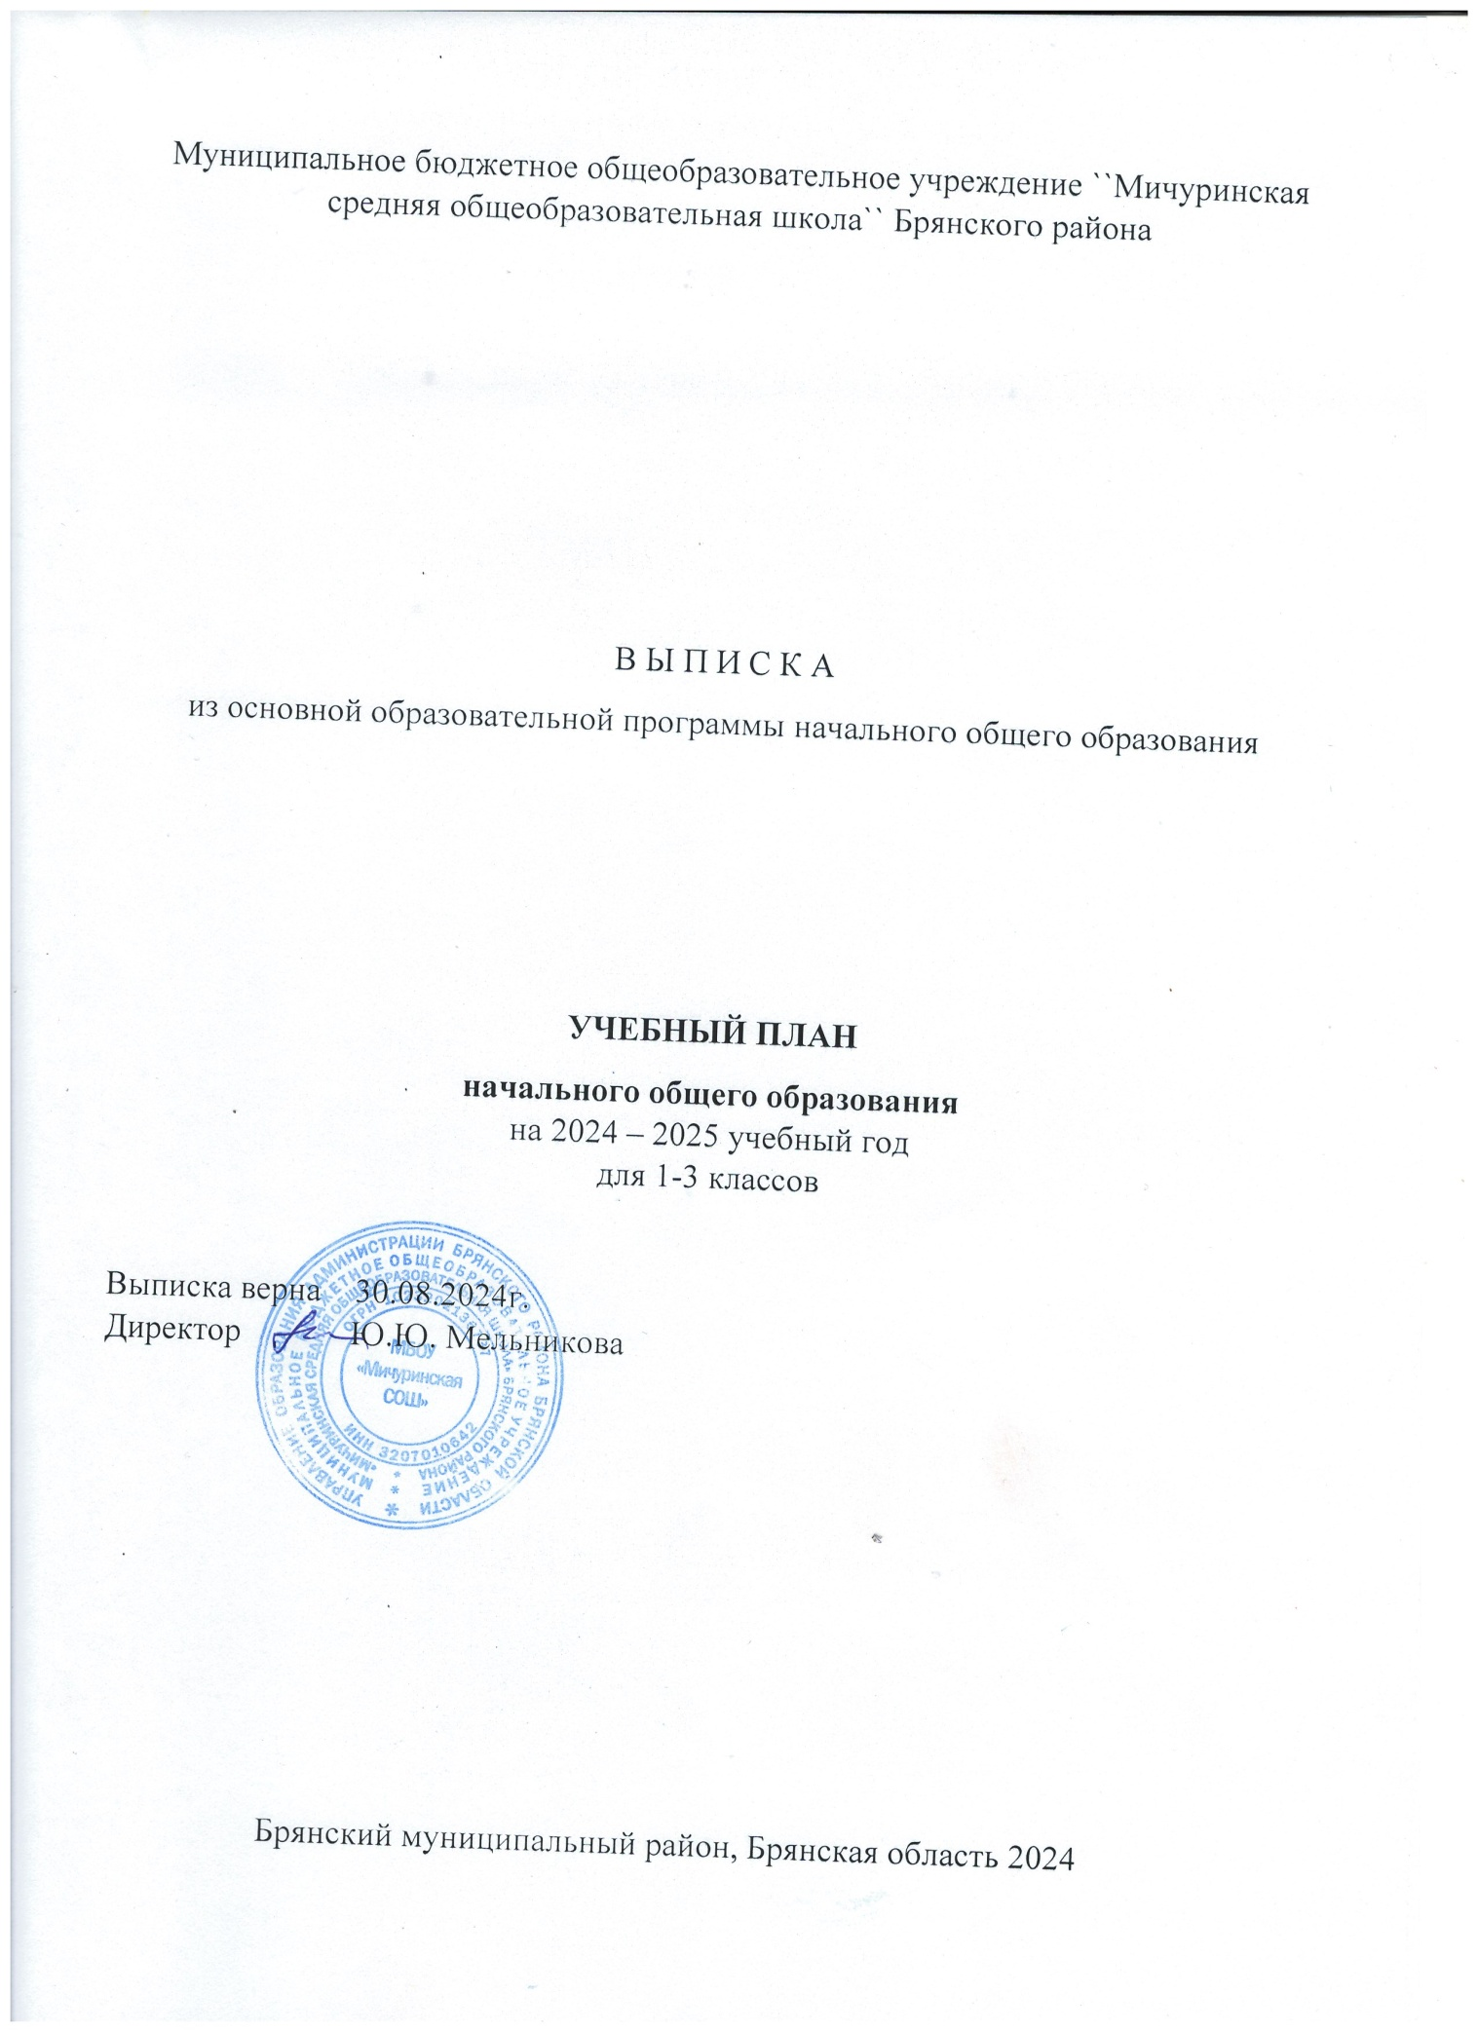

**Пояснительная записка**

Учебный план основной образовательной программы начального общего образования МБОУ «Мичуринская СОШ» (далее – учебный план) фиксирует общий объем нагрузки, максимальный объем аудиторной нагрузки обучающихся при пятидневной учебной неделе, состав и структуру предметных областей, распределяет учебное время, отводимое на их освоение, по классам и учебным предметам.

Содержание образования при получении начального общего образования реализуется преимущественно за счет учебных предметов, курсов, обеспечивающих целостное восприятие мира, системно-деятельностный подход и индивидуализацию обучения.

В целях удовлетворения образовательных потребностей и интересов обучающихся могут разрабатываться индивидуальные учебные планы, в том числе для ускоренного обучения, в пределах осваиваемой программы начального общего образования в порядке, установленном локальными нормативными актами МБОУ «Мичуринская СОШ». Реализация индивидуальных учебных планов, программ сопровождается тьюторской поддержкой.

В основу учебного плана положен вариант федерального учебного плана № 1 Федеральной образовательной программы, утвержденной приказом Минпросвещения от 18.05.2023 № 372 с учетом изменений, внесенных приказом от от 19.03.2024 № 171.

Вариант № 1 предназначен для образовательных организаций, в которых обучение ведется на русском языке в режиме пятидневной учебной недели.

Учебный план предусматривает четырехлетний нормативный срок освоения образовательных программ начального общего образования. Учебный год в МБОУ «Мичуринская СОШ» начинается с 02.09.2024г. и заканчивается 23.05.2024г.Продолжительность учебного года при получении начального общего образования для 1-х классов составляет 33 недели, для 2–4-х классов – 34 недели. Соответственно, весь период обучения на уровне НОО составляет 135 учебных недель.

Образовательная недельная нагрузка равномерно распределена в течение учебной недели. При распределении часов учтен ступенчатый режим в 1-м классе: в сентябре–декабре уроки длятся по 35 минут, в январе–мае – по 40 минут.

Объем максимально допустимой нагрузки в течение дня:

* для 1-х классов – не более четырех уроков в день и один день в неделю – пять уроков;
* 2–4-х классов – не более пяти уроков.

Количество часов, отведенных на освоение обучающимися учебных предметов, курсов, модулей из обязательной части и части, формируемой участниками образовательного процесса, в совокупности не превышает величину недельной образовательной нагрузки, установленную СанПиН 1.2.3685-21. В учебном плане начального общего образования МБОУ СОШ № 1 выделено:

* в 1-х классах – 21 час в неделю;
* 2–4-х классах – 23 часа в неделю.

Общее количество часов учебных занятий за четыре года составляет 3039 часов.

Учебный план состоит из двух частей – обязательной части и части, формируемой участниками образовательных отношений.

**Обязательная часть учебного плана**

Обязательная часть учебного плана определяет состав учебных предметов обязательных предметных областей и учебное время, отводимое на их изучение по классам (годам) обучения.

Урочная деятельность направлена на достижение обучающимися планируемых результатов освоения программы начального общего образования с учетом обязательных для изучения учебных предметов.

Обязательная часть учебного плана включает в себя следующие предметные области:

1. «Русский язык и литературное чтение».
2. «Иностранный язык».
3. «Математика и информатика».
4. «Обществознание и естествознание ("Окружающий мир")».
5. «Основы религиозных культур и светской этики».
6. «Искусство».
7. «Технология».
8. «Физическая культура».

В школе языком образования является русский язык, и в соответствии с пунктом 32.1 ФГОС НОО изучение родного языка и литературного чтения на родном языке из числа языков народов Российской Федерации, государственных языков республик Российской Федерации осуществляется по заявлению родителей (законных представителей) несовершеннолетних. Родители в своих заявлениях отказались от изучения предметов «Родной (русский) язык» и «Литературное чтение на родном (русском) языке».

Изучение информатики в 1–4-х классах осуществляется в рамках учебных предметов обязательной части учебного плана. Достижение предметных и метапредметных результатов, связанных с использованием информационных технологий, достигается за счет включения тематических разделов или модулей в программы следующих учебных предметов:

* «Математика» – раздел «Математическая информация» (предполагает развитие навыков поиска и применения информации, использование разнообразных источников информации, в том числе сети Интернет);
* «Окружающий мир» – модуль «Безопасность в сети Интернет» (обеспечивает достижение предметных и метапредметных результатов, связанных с использованием информационных технологий);
* «Изобразительное искусство» – модуль «Азбука цифровой графики» (предусматривает изучение фотографии, работу в программах Paint, Picture Manager и PowerPoint, виртуальные путешествия);
* «Труд (технология)» – модуль «ИКТ» (обеспечивает достижение предметных и метапредметных результатов, связанных с использованием информационных технологий).

Учебный предмет «Основы религиозных культур и светской этики» изучается в объеме 1 часа в неделю в 4-м классе. На основании заявлений родителей (законных представителей) несовершеннолетних обучающихся в учебном плане представлен 1 из модулей: «Основы православной культуры», «Основы религиозных культур народов России» и «Основы светской этики».

**Часть учебного плана, формируемая участниками образовательных отношений**

Часть учебного плана, формируемая участниками образовательных отношений, обеспечивает реализацию индивидуальных потребностей обучающихся. Время, отводимое на данную часть внутри максимально допустимой недельной нагрузки обучающихся, используется на проведение учебных занятий, обеспечивающих развитие функциональной грамотности школьников (1 час в неделю в 1-3 классах)

В целях выполнения Концепции развития детско-юношеского спорта в Российской Федерации до 2030 года и в соответствии с письмом Минпросвещения от 21.12.2022 № ТВ-2859/03 МБОУ «Мичуринская СОШ» реализует третий час физической активности за счет часов спортивных секций и спортивных клубов в рамках дополнительного образования детей.

Время, отведенное на внеурочную деятельность, не учитывается при определении максимально допустимой недельной учебной нагрузки обучающихся.

Формы организации образовательной деятельности, чередование урочной и внеурочной деятельности при реализации основной образовательной программы начального общего образования определяет МБОУ «Мичуринская СОШ».

Формы организации и объем внеурочной деятельности для обучающихся при освоении ими программы начального общего образования определены в плане внеурочной деятельности с учетом образовательных потребностей и интересов обучающихся, запросов родителей (законных представителей) несовершеннолетних обучающихся, возможностей МБОУ «Мичуринская СОШ».

**Формы промежуточной аттестации**

Учебный план определяет формы проведения промежуточной аттестации в соответствии с ФОП НОО, утвержденной приказом Минпросвещения от 18.05.2023 № 372, и «Положением о текущем контроле и промежуточной аттестации» МБОУ «Мичуринская СОШ».

В 1-м классе промежуточная аттестация не проводится**.** Промежуточная аттестация – процедура, проводимая с целью оценки качества освоения обучающимися части содержания (четвертное оценивание) или всего объема учебной дисциплины за учебный год (годовое оценивание).

Все предметы обязательной части учебного плана оцениваются по четвертям. Предметы из части, формируемой участниками образовательных отношений, являются безотметочными и оцениваются «зачет» или «незачет» по итогам четверти.

Порядок проведения промежуточной аттестации определяются «Положением о формах, периодичности и порядке текущего контроля успеваемости и промежуточной аттестации обучающихся Муниципальное бюджетное общеобразовательное учреждение ``Мичуринская средняя общеобразовательная школа`` Брянского района. В 4 классе с учетом всероссийских проверочных работ в качестве итоговых контрольных работ по учебным предметам: русский язык, математика, окружающий мир. По остальным предметам учебного плана и классам предусмотрены следующие формы:

|  |  |  |  |
| --- | --- | --- | --- |
| Класс  Предмет | 2 | 3 | 4 |
| Русский язык | диктант с грамматическим заданием | диктант с грамматическим заданием | ВПР |
| Литературное чтение | Техника чтения, тематический тест | Техника чтения, тематический тест | Техника чтения, тематический тест |
| Английский язык | контрольная работа | Контрольная работа | Контрольная работа |
| Окружающий мир | Тематический тест | Проект | ВПР |
| Математика | контрольная работа | Контрольная работа | ВПР |
| ИЗО | Выполнение рисунков | Выполнение рисунков | Выставка рисунков |
| Музыка | Урок-концерт | Урок-концерт | Урок-концерт |
| Технология | Проект | Проект | Проект |
| Физическая культура | Сдача нормативов | Сдача нормативов | Сдача нормативов |
| ОРКСЭ | - | - | Тематический тест |

Оценивание младших школьников в течение первого года обучения осуществляются в форме словесных качественных оценок на критериальной основе, в форме письменных заключений учителя, по итогам проверки самостоятельных работ.

Освоение основных образовательных программ начального общего образования завершается итоговой аттестацией. Нормативный срок освоения ООП НОО составляет 4 года.

**Учебный план начального общего образования (пятидневная неделя)**

|  |  |  |  |  |  |  |
| --- | --- | --- | --- | --- | --- | --- |
| **Предметные области** | **Учебные предметы** | **Количество часов в неделю** | | | | **Всего** |
| **1-й класс** | **2-й класс** | **3-й класс** | **4-й класс** |
| **Обязательная часть** | | | | | | |
| Русский язык и литературное чтение | Русский язык | 5 | 5 | 5 | 5 | 20 |
| Литературное чтение | 4 | 4 | 4 | 4 | 16 |
| Иностранный язык | Иностранный язык (английский) | – | 2 | 2 | 2 | 6 |
| Математика и информатика | Математика | 4 | 4 | 4 | 4 | 16 |
| Обществознание и естествознание («Окружающий мир») | Окружающий мир | 2 | 2 | 2 | 2 | 8 |
| Основы религиозных культур и светской этики | Основы религиозных культур и светской этики | – | – | – | 1 | 1 |
| Искусство | Изобразительное искусство | 1 | 1 | 1 | 1 | 4 |
| Музыка | 1 | 1 | 1 | 1 | 4 |
| Технология | (Труд) технология | 1 | 1 | 1 | 1 | 4 |
| Физическая культура | Физическая культура | 2 | 2 | 2 | 2 | 8 |
| Итого | | 20 | 22 | 22 | 23 | 87 |
| **Часть, формируемая участниками образовательных отношений** | | | | | | |
| Учебные предметы, курсы, модули по выбору: | | 1 | 1 | 1 | – | 3 |
| Функциональная грамотность | | 1 | 1 | 1 | - | 3 |
| **Всего в неделю** | | 21 | 23 | 23 | 23 | 90 |
| **Максимально допустимая недельная нагрузка (при пятидневной неделе) в соответствии с действующими санитарными правилами и нормами** | | **21** | **23** | **23** | **23** | **90** |
| Учебные недели | | 33 | 34 | 34 | 34 | 135 |
| Всего учебных часов на учебный период | | 693 | 782 | 782 | 782 | 3039 |
| **Курсы внеурочной деятельности** | | | | | | |
| Легкая атлетика | | 1 | 1 | 1 | 1 | 4 |
| Профориентация | | – | 1 | 1 | 1 | 3 |
| Разговоры о важном | | 1 | 1 | 1 | 1 | 4 |
| **Итого на реализацию курсов внеурочной деятельности** | | 2 | 3 | 3 | 3 | 11 |